### תיאור קצר של הפיצ'רים שבחרנו לממש בתרגיל הקודם:

* TODO – חלון שמטרתו היא הצגה למשתמש את כל האירועים שהוא צריך להגיב אליהם בזמן הקרוב או שמחכים לו. לאחר החיבור יופיעו למשתמש כלל האירועים שהוא צריך להגיד אם הוא מגיע/לא אליהם.

בנוסף, יופיעו לו כלל הפוסטים בהם תוייג ועדיין לא הגיב, כדי להימנע מתקריות חברתיות.

* Feed מועדפים – מאשר בחירת החברים המועדפים עליך ולראות את ה-posts שלהם בלבד. כך המשתמש מייצר לו feed המתאים לו בדיוק. המשתמש בוחר את חבריו אותם רוצה לראות ב-feed האלטרנטיבי והוא מקבל את כלל הפוסטים שלהם.

### תבנית מס' 1 – Singletone

* סיבת הבחירה / שימוש בתבנית:

בתרגיל מספר 1 יצרנו מחלקה לייצוג המשתמש שמחובר כרגע במערכת, יש בה פרטי המשתמש הנוכחי. מכיוון שבכל רגע נתון אנחנו רוצים לוודא כי יש משתמש אחד מחובר במערכת וכל בקשה שמבוצעת מבוצעת דרכו, נדרש שימוש ב-singlton. בעתיד כאשר נרצה לבצע שינויים במערכת ולהכריח אותה לעבוד עם אותו אובייקט אז יש לנו פיתרון לכך.

* אופן המימוש:

המימוש נמצא במחלקה FacebookUser ואופי מימוש הsingleton הוא בעזרת נעילה משולשת, בדומה לדוגמא שהוצגה בכיתה (שני בדיקות שהאובייקט שונה מ-null ובנוסף נעילה בעזרת הפקודה lock ואובייקט סטאטי במחלקה.

* 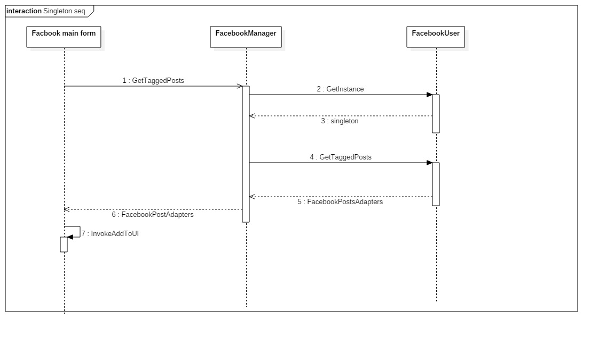Sequence Diagram
* Class Diagram

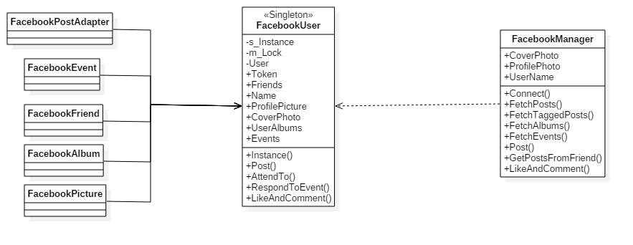

### תבנית מס' 2 – Adapter

* סיבת הבחירה / שימוש בתבנית:

לא ניתן לשנות את המחלקה post של ה-API ולכן אם בעתיד יבוצע בו שינוי נרצה לשנות רק חלק קטן מהקוד שלנו אשר נמצא ב-adapter. בנוסף, ה-UI אינו מכיר את האובייקט post ונרצה לייצר ממשק נוח לעבוד (אין צורך בכלל הנתונים שלו). השתמשנו בתבנית adapter על מנת להתאים את האובייקט מה-API אל הדרישות של הUI (FacebookPost מתרגיל 1).

* אופן המימוש:

המימוש נמצא במחלקה FacebookPostAdapter שהוא מהווה adapter לשימוש בPost- של ה-API. המימוש מבוצע ע"י כך שהוא מחזיק אובייקט post ובכך פנייה/בקשה הוא מבין את הנתון בעזרה ה-API המתאים לדרישות ה-UI.

* Sequence Diagram

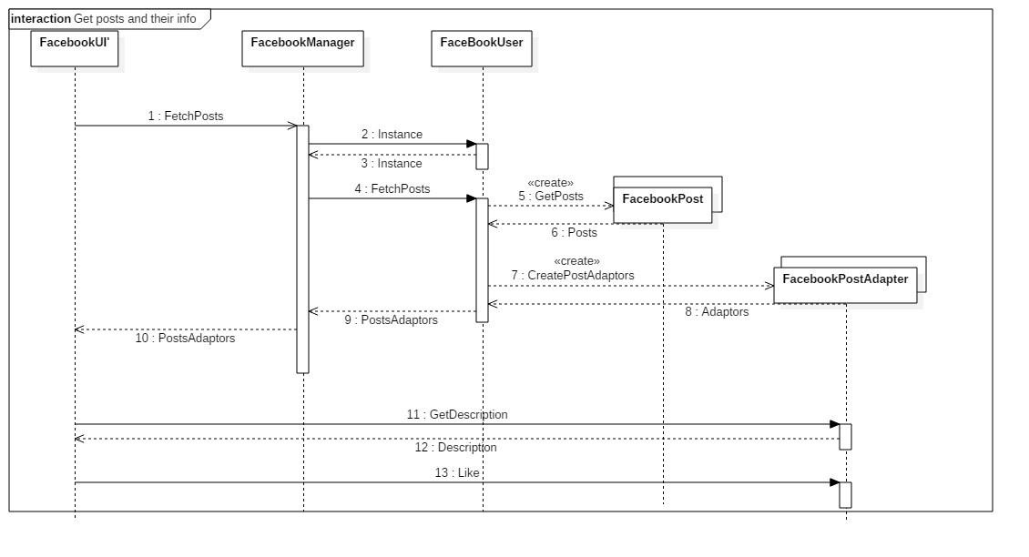

* Class Diagram

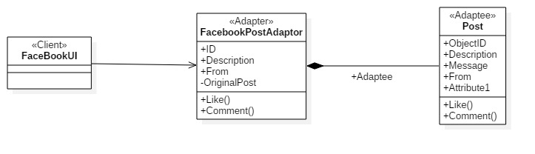

### תבנית מס' 3 – [שם התבנית]

* סיבת הבחירה / שימוש בתבנית:

[תיאור הסיבה / הצורך בשימוש בתבנית במערכת שלכם]

* אופן המימוש:

[תיאור המימוש והיכן ניתן למצוא אותו בקוד]

* Sequence Diagram

[sequence diagram שמציגה את התהליך שקשור לתבנית והאינטראקציה בין המחלקות]

* Class Diagram

[class diagram שמתארת את המחלקות שלכם שמעורבות בתבנית (תיאור מלא שכולל Properties ו- Methods) והיחסים ביניהם (תאור מלא עבור כל יחס כפי שלמדנו בכיתה). עבור כל מחלקה שלכם, כיתבו מי המקבילה שלה (אם יש כזו) בתבנית (Pattern) שבחרתם